論壇簡介

時 間：2011年4月15日 上午10:00-12:30；下午14:30-17:30

地 點：珠海橫琴新區規劃建設展示廳（詳細請參照區位圖）

論壇主題：橫琴開發與制度創新

組織結構：
- 主辦單位：橫琴新區管理委員會、澳門大學、香港浸會大學當代中國研究所
- 協辦單位：珠海大橫琴投資有限公司、珠海長隆投資發展有限公司、澳門經濟學會、中山大學地理科學與規劃學院、中國城市競爭力研究會
- 支持單位：廣東省工商聯合會、香港總商會、澳門中華總商會

擬演講嘉賓：

羅雲毅 | 國家發展改革委員會投資研究所所長、博士生導師、研究員；國務院特殊津貼專家；中國投資協會常務理事
許學強 | 中山大學地理科學與規劃學院教授、博士生導師
張漢林 | 國務院發展研究中心港澳研究所高級研究員；對外經濟貿易大學中國世界貿易組織研究院院長、教授
薛鳳旋 | 香港浸會大學當代經濟研究所所長兼講座教授、前香港特區政府發展策略委員會成員、前廣東省省長顧問
郝雨凡 | 澳門大學社會科學與人文學院院長、教授；澳門研究中心代主任
陳廣漢 | 中山大學港澳珠江三角洲研究中心主任、教授、博士生導師
周牧之 | 日本東京經濟大學教授、美國麻省理工學院客座教授、經濟學博士，知名城市化問題專家
馮邦彥 | 暨南大學經濟學院教授、博士生導師，廣東省人民政府參事，廣州市人民政府決策諮詢專家
陳 恩 | 暨南大學特區港澳經濟研究所所長、教授、博導

論壇地點區位圖

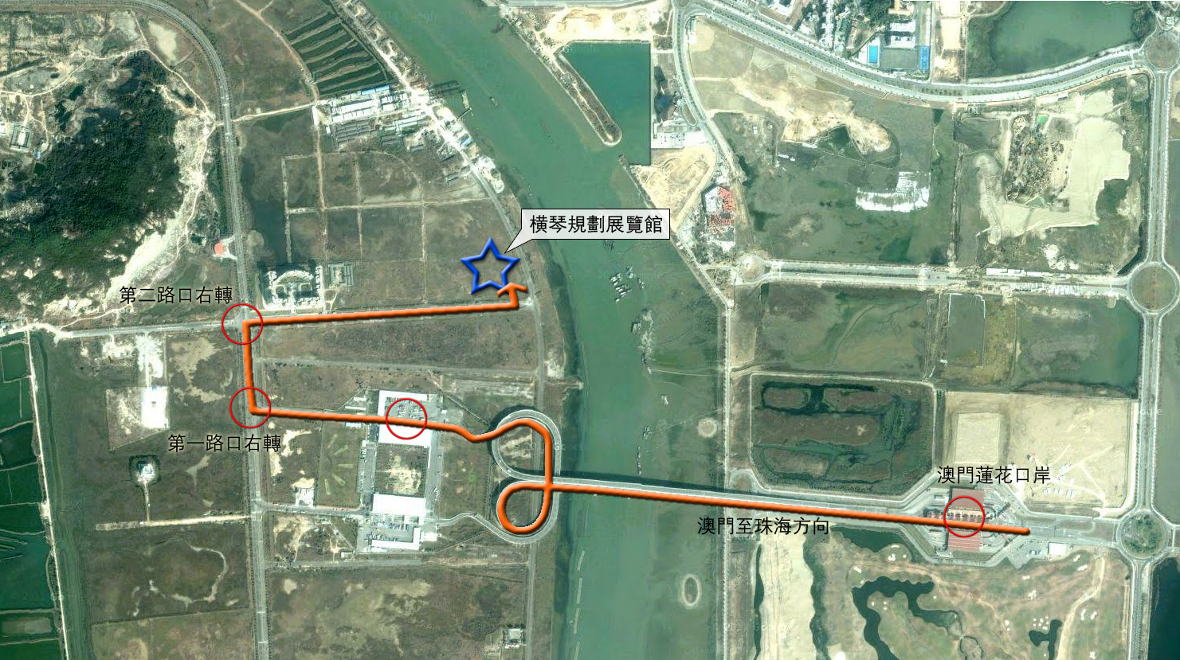
橫琴規劃建設展示廳
橫琴口岸
銀鑫花園
珠海市區至橫琴口岸方向

